2月15日动态

集体活动篇

**音乐：《袋鼠宝宝》**

歌曲《袋鼠妈妈》是一首C大调，2|4拍的歌曲，歌曲旋律以四分音符、八分音符为主，有一定的音域跨度。乐曲描写了袋鼠妈妈用育儿袋装着小袋鼠，与小袋鼠相亲相爱的情景。歌曲旋律生动活泼、富有诙谐情趣，歌词内容浅显易懂，容易被幼儿理解和接受。

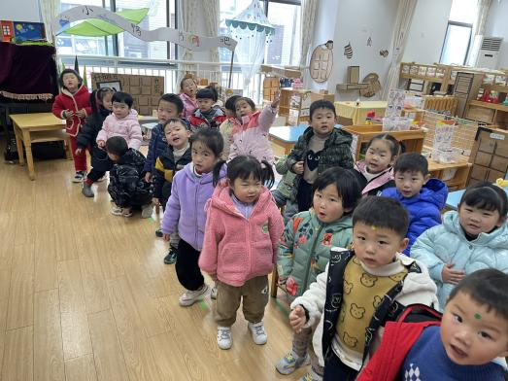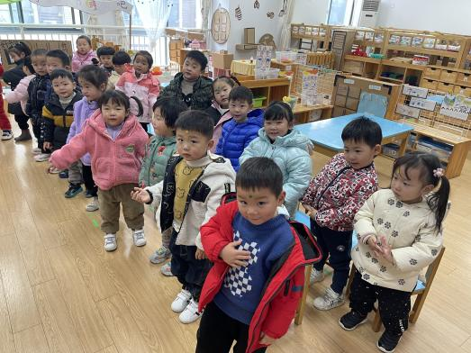

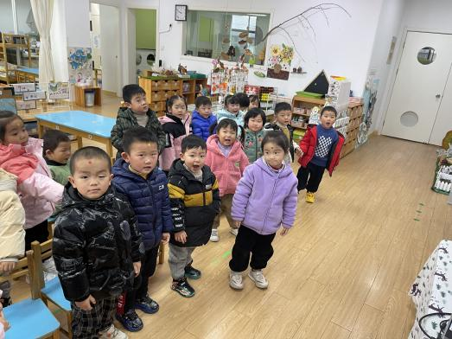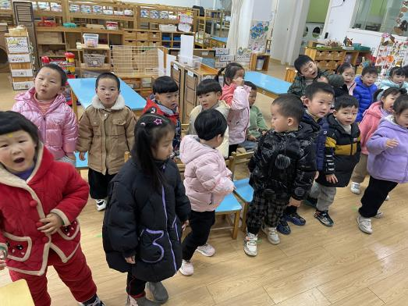

区域游戏篇

今天孩子们在一起进行区域游戏，挑着各自喜欢的玩具进行活动，你一言我一语，瞧！他们玩的多开心啊！

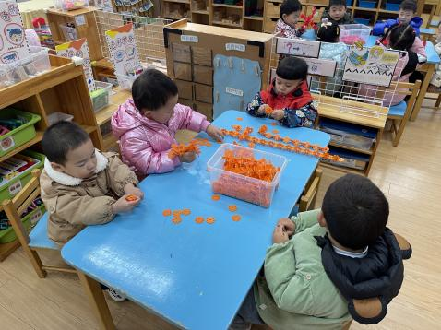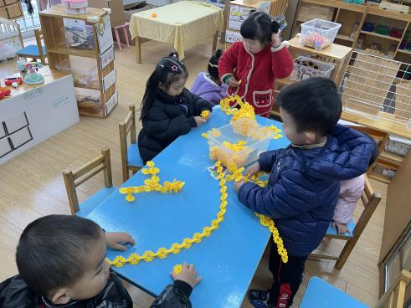

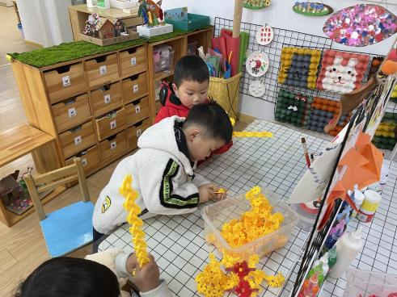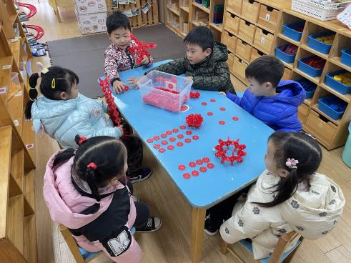

生活活动篇

今日午餐：扬州炒饭，肉圆汤，点心：红豆元宵

孩子们吃的可开心啦！

温馨提示

最近天气温差较大，小朋友们容易感冒咳嗽，爸爸妈妈要及时给小朋友添加衣物哦，请假在家休息的小朋友要及时照顾好自己的身体，多喝水哦！

1.请各位家长给小朋友的保温杯里放温水哦！

2.请各位将垫背巾在家给孩子垫好，户外出汗，预防感冒。

3.今天正常开展全托不延时班，请各位安排好工作，按时来接宝贝哦！

